**РЕФЕРАТ**

**Графики векторов**

**Вариант №14**

|  |  |  |
| --- | --- | --- |
| Руководитель практики |  | ст. преподаватель Рачковская Е.Ф. |
|  |  | «____» _______________ 201__ г. |
| Студент группы ИВБ-3-14 |  | Панасенко А.В. |
|  |  | «____» _______________ 201__ г. |

Иногда желательно представление ряда радиус-векторов в их обычном виде, то есть в виде стрелок, исходящих из начала координат и имеющих угол и длину, определяемые действительной и мнимой частью комплексных чисел, представляющих эти векторы. Для этого служит группа команд compass:

* compass(U,V) — строит графики радиус-векторов с компонентами (U,V), представляющими действительную и мнимую части каждого из радиус-векторов;
* compass (Z) — эквивалентно compass (real (Z), imag(Z));
* compass(U,V,LINESPEC) и Compass(Z,LINESPEC) **—**аналогичны представленным выше командам, но позволяют задавать спецификацию линий построения LINESPEC, подобную описанной для команды plot.

В следующем примере показано использование команды compass:

» Z=[-1+2i,-2-3i,2+3i,5+2i];

» compass(Z)

Построенный в этом примере график представлен на рис. 6.14.

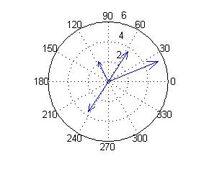

***Рис. 6.14.****Построение радиус-векторов*

Функция H=COMPASS(...) строит график и возвращает дескрипторы графических объектов.

**График проекций векторов на плоскость**

Иногда полезно отображать комплексные величины вида z = *х + yi*в виде проекции радиус-вектора на плоскость. Для этого используется семейство графических команд класса feather:

* feather(U, V) — строит график проекции векторов, заданных компонентами U и V, на плоскость;
* feather (Z) — для вектора Z с комплексными элементами дает построения, аналогичные feather(REAL(Z), IMAG(Z));
* feather(..., S) — дает построения, описанные выше, но со спецификацией линий, заданной строковой константой S по аналогии с командой plot.

Пример применения команды feather:

» x=0:0.1*pi:3*pi;

» y=0.05+i;

» z=exp(x*y);

» feather(z)

График, построенный в этом последнем примере, показан на рис. 6.15.

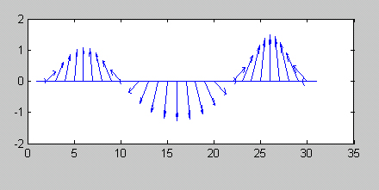

***Рис. 6.15.****График, построенный функцией feather*

Функция Н=РЕАТНЕR(...)строит график и возвращает вектор дескрипторов графических объектов.